1. 名称：越王勾践剑

朝代：春秋晚期

类别：青铜器

简介：

春秋越王勾践剑，属青铜剑，剑长55.7厘米，柄长8.4厘米，剑宽 4.6厘米，剑首外翻卷成圆箍形，内铸有间隔只有0.2毫米的11道同心圆，剑身上布满了规则的黑色菱形暗格花纹，正面近格处有“越王鸠（勾）浅（践）自作用剑”的鸟篆铭文，剑格正面镶有蓝色玻璃，背面镶有绿松石[1]  。剑身修长，有中脊，两从刃锋利，前锋曲弧内凹。茎上两道凸箍，圆首饰同心圆纹。春秋越王勾践剑的重要性在于它是越王勾践众多剑中的“自用”剑。

图片：

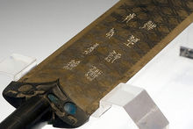 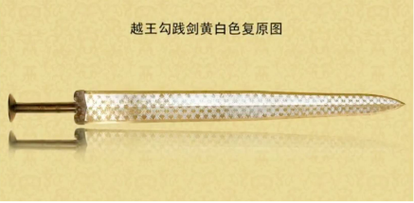 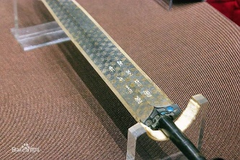

1. 名称：富春山居图

朝代：元代

类别：画作

简介：

富春山居图是元代画家[黄公望](https://baike.baidu.com/item/%E9%BB%84%E5%85%AC%E6%9C%9B/1601756)于[1350年](https://baike.baidu.com/item/1350%E5%B9%B4/4271036)创作的纸本[水墨画](https://baike.baidu.com/item/%E6%B0%B4%E5%A2%A8%E7%94%BB/201144)，[中国十大传世名画](https://baike.baidu.com/item/%E4%B8%AD%E5%9B%BD%E5%8D%81%E5%A4%A7%E4%BC%A0%E4%B8%96%E5%90%8D%E7%94%BB/7671736)之一。黄公望为师弟[郑樗](https://baike.baidu.com/item/%E9%83%91%E6%A8%97/4042377)（无用师）所绘，几经易手，并因“焚画殉葬”而身首两段。前半卷：剩山图；  后半卷：无用师卷。以浙江[富春江](https://baike.baidu.com/item/%E5%AF%8C%E6%98%A5%E6%B1%9F/427502)为背景，画面用墨淡雅，山和水的布置疏密得当，墨色浓淡干湿并用，极富于变化。富春山居图内容约80%为桐庐境内富春江景色，20%为富阳景色。富春山居图被誉为“画中之兰亭”，属[国宝级文物](https://baike.baidu.com/item/%E5%9B%BD%E5%AE%9D%E7%BA%A7%E6%96%87%E7%89%A9/5579118)。

图片：

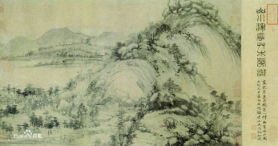 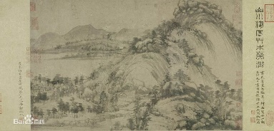 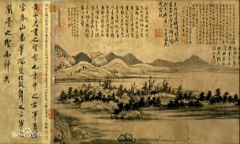

1. 名称：溪山行旅图

朝代：北宋

类别：画作

简介：

《溪山行旅图》是北宋[范宽](https://baike.baidu.com/item/%E8%8C%83%E5%AE%BD/3577706)创作的一幅绢本墨笔画。主体部分为巍峨高耸的山体，高 山仰止，壮气夺人。山顶丛林茂盛，山谷深处一瀑如线，飞流百丈。山峰下巨岩突兀，林木挺直。画面前景溪水奔流，山径上一队运载货物的商旅缘溪行进，为幽静的山林增添了生气。在该画上还有很多收藏者的题款，包括具有明显宋代特点的“御书之宝”方的印文、印色，画卷上还有乾隆皇帝专门用于收藏的“御书之宝”的印鉴。

图片：

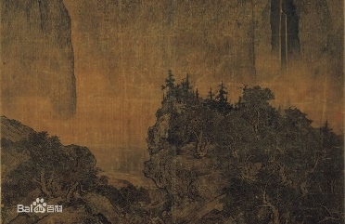 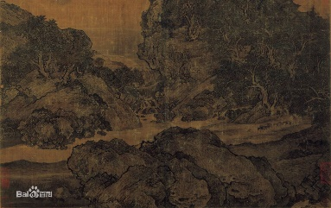 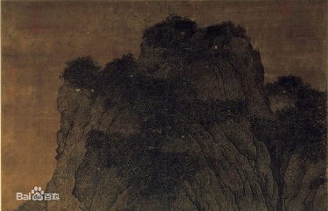

1. 名称：东汉铜奔马

朝代：东汉

类别：[青铜器](https://baike.baidu.com/item/%E9%9D%92%E9%93%9C%E5%99%A8/593368)

简介：

东汉铜奔马，别称马超龙雀、马踏飞燕、铜奔马、马袭乌鸦、鹰掠马、马踏飞隼、凌云奔马等，为东汉[青铜器](https://baike.baidu.com/item/%E9%9D%92%E9%93%9C%E5%99%A8/593368)，1969年10月出土于甘肃省[武威市](https://baike.baidu.com/item/%E6%AD%A6%E5%A8%81%E5%B8%82)[雷台汉墓](https://baike.baidu.com/item/%E9%9B%B7%E5%8F%B0%E6%B1%89%E5%A2%93)。东汉铜奔马身高34.5厘米，身长45厘米，宽13厘米，重7.15千克。形象矫健俊美，别具风姿。马昂首嘶鸣，躯干壮实而四肢修长，腿蹄轻捷，三足腾空、飞驰向前，一足踏飞燕。

图片：

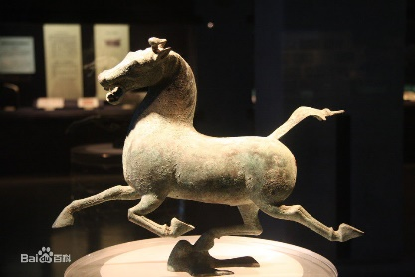 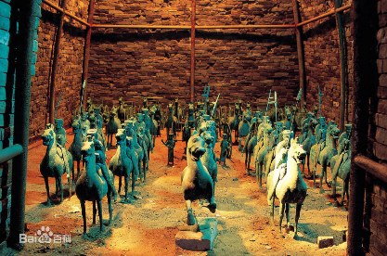

1. 名称：女史箴图

朝代：东晋

类别：画作

简介：

《女史箴图》为中国东晋[顾恺之](https://baike.baidu.com/item/%E9%A1%BE%E6%81%BA%E4%B9%8B/196460)创作的绢本绘画作品，其根据[张华](https://baike.baidu.com/item/%E5%BC%A0%E5%8D%8E/10227918)的《[女史篇](https://baike.baidu.com/item/%E5%A5%B3%E5%8F%B2%E7%AF%87/22734563)》所绘一卷插图性画卷。全卷长348.2cm，高24.8cm，绢本设色，内容共分9段。原作已佚，现存有唐代摹本，原有12段，因年代久远，现存仅剩9段，为绢本设色。作品描绘女范事迹，有汉代[冯媛](https://baike.baidu.com/item/%E5%86%AF%E5%AA%9B/3311193)以身挡熊，保护汉元帝的故事；有[班婕妤](https://baike.baidu.com/item/%E7%8F%AD%E5%A9%95%E5%A6%A4/69953)拒绝与汉成帝同辇，以防成帝贪恋女色而误朝政的故事等。其余各段都是描写上层妇女应有的道德情感，带有一定的说教性质。

图片：

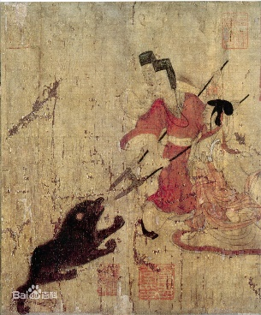 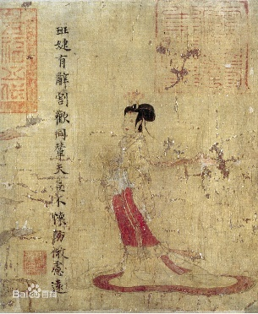 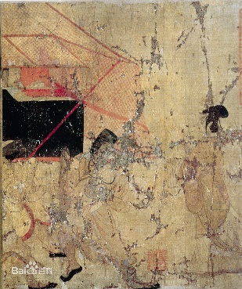

1. 名称：毛公鼎

朝代：西周

类别：青铜器

简介：

[西周](https://baike.baidu.com/item/%E8%A5%BF%E5%91%A8/510056)晚期[青铜器](https://baike.baidu.com/item/%E9%9D%92%E9%93%9C%E5%99%A8/593368)，因作器者[毛公](https://baike.baidu.com/item/%E6%AF%9B%E5%85%AC/3255025)而得名，清道光二十三年（1843年）出土于陕西岐山（今宝鸡市岐山县）。口饰重环纹一道，敞口，双立耳，三蹄足。毛公鼎铭文长度接近五百字（有497字、499字、500字三说），在所见[青铜器](https://baike.baidu.com/item/%E9%9D%92%E9%93%9C%E5%99%A8)铭文中为最长。铭文的内容可分成七段，是说：[周宣王](https://baike.baidu.com/item/%E5%91%A8%E5%AE%A3%E7%8E%8B/1422595)即位之初，亟思振兴朝政，乃请叔父毛公为其治理国家内外的大小政务，并饬勤公无私，最后颁赠命服厚赐，毛公因而铸鼎传示子孙永宝。该铭书法极其饱满庄重，充满了无与伦比的古典美。以至于出土以来，清末书法家们无不为之倾倒。

图片：

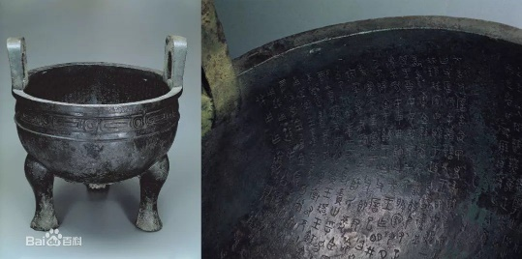 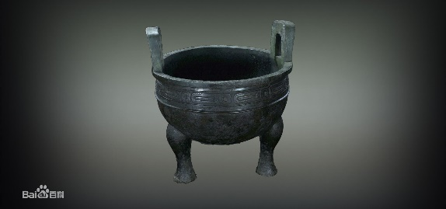

1. 名称：汝窑天青无纹椭圆水仙盆

朝代：北宋

类别：瓷器

简介：

汝窑青瓷无纹水仙盆是椭圆形盆，[侈口](https://baike.baidu.com/item/%E4%BE%88%E5%8F%A3/7883640)、[深壁](https://baike.baidu.com/item/%E6%B7%B1%E5%A3%81/8738997)，平底凸出窄边稜，四云头形足；周壁胎薄，底足略厚。通体满布天青釉，极匀润；底边釉积处略含淡碧色；口缘与稜角釉薄处呈浅粉色。[汝窑](https://baike.baidu.com/item/%E6%B1%9D%E7%AA%91/885397)为[北宋徽宗](https://baike.baidu.com/item/%E5%8C%97%E5%AE%8B%E5%BE%BD%E5%AE%97/6559113)朝的官窑，以天青釉色著称于世。[裹足](https://baike.baidu.com/item/%E8%A3%B9%E8%B6%B3/11054129)支烧，底部有六个细支钉痕，略见米黄胎色。全器釉面纯洁无纹片，此种传世稀少，温润素雅的色泽，正是宋人所欲追求如雨过天晴的宁静开朗的美感，据考证为传世仅存的一件。

图片：

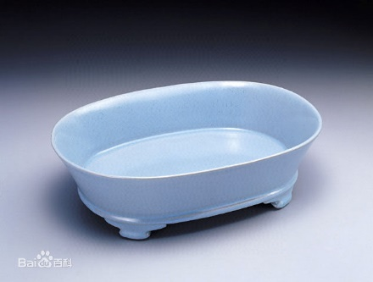 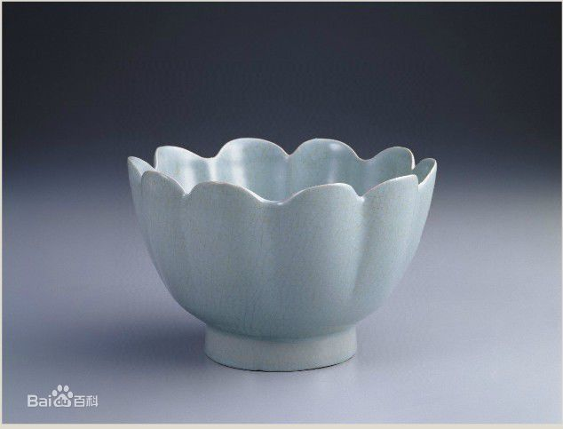

1. 名称：快雪时晴帖

朝代：东晋

类别：书法

简介：

《快雪时晴帖》传为[东晋](https://baike.baidu.com/item/%E4%B8%9C%E6%99%8B/456028)书法家[王羲之](https://baike.baidu.com/item/%E7%8E%8B%E7%BE%B2%E4%B9%8B/127554)创作的行书书法作品，纸本墨迹。共全文4行，28字。它是作为一封信札写就的，其内容是作者在大雪初晴时以愉快心情对亲朋友人的问候。其中或行或楷，或流而止，或止而流，富有独特的节奏韵律。其笔法圆劲古雅，无一笔掉以轻心，无一字不表现出意致的悠闲逸豫。即使偶尔重心忽左忽右，全局依然匀整安稳，不失平衡的美感。

图片：

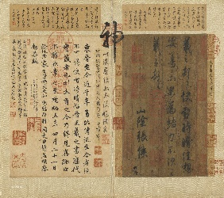 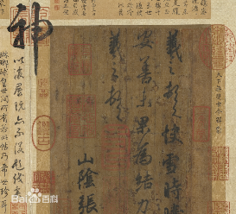 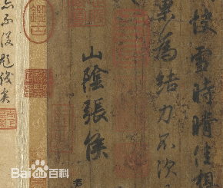 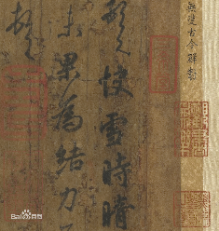

1. 名称：新石器时代人面鱼纹彩陶盆

朝代：新石器时代

类别：陶器

简介：

[新石器时代](https://baike.baidu.com/item/%E6%96%B0%E7%9F%B3%E5%99%A8%E6%97%B6%E4%BB%A3/21432)人面鱼纹彩陶盆，高16.5厘米，口径39.8厘米，由细泥红陶制成，敞口卷唇，口沿处绘间断黑彩带，内壁以黑彩绘出两组对称人面鱼纹。人面呈圆形，头顶有似发髻的尖状物和鱼鳍形装饰。前额右半部涂黑，左半部为黑色半弧形。眼睛细而平直，似闭目状。鼻梁挺直，成倒立的“T”字形。嘴巴左右两侧分置一条变形鱼纹，鱼头与人嘴外廓重合，似乎是口内同时衔着两条大鱼。另外，在人面双耳部位也有相对的两条小鱼分置左右，从而构成形象奇特的人鱼合体。在两个人面之间，有两条大鱼作相互追逐状。

图片：

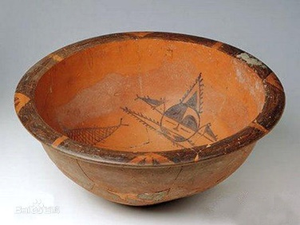 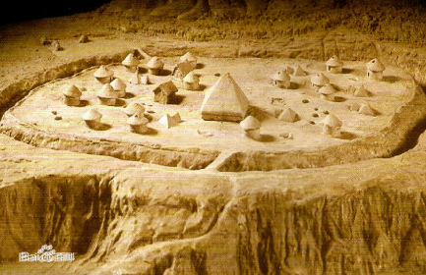 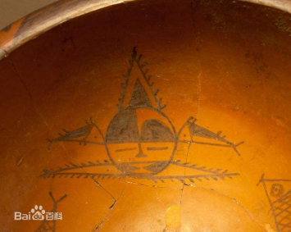

1. 名称：印纹硬陶罐

朝代：春秋

类别：陶器

简介：

于河南省固始县侯古堆大墓出土。因胎料中含铁量高而呈青褐色，因烧结火候高而表面形成一层光泽，犹如瓷器之釉；由于采用泥条盘筑并拍打而成形，表面多有凹窝……这些特征，在同时期的普通陶器上较少看到。尤其是器表的细密纹饰，更成为其独特的装饰。这是由于制作时匠人一手在器内撑托，一手持表面有纹的拍子在器表轻轻拍打，从而将纹饰留遍了器身。这件陶罐外表所饰是细小的方格纹，是硬陶器常见的装饰纹样。

图片：

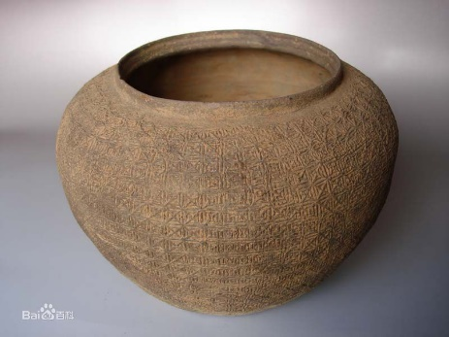

1. 名称：明成化斗彩鸡缸杯

朝代：明朝

类别：瓷器

简介：

汉族传统陶瓷中的艺术珍品，属于明代[成化皇帝](https://baike.baidu.com/item/%E6%88%90%E5%8C%96%E7%9A%87%E5%B8%9D)的御用酒杯。是在直径约八厘米的撇口卧足碗外壁上，先用青花细线淡描出纹饰的轮廓线后，上釉入窑经1300度左右的高温烧成胎体，再用红、绿、黄等色填满预留的青花纹饰中二次入窑低温焙烧。外壁以牡丹湖石和兰草湖石将画面分成两组，一组绘雄鸡昂首傲视，一雌鸡与一小鸡在啄食一蜈蚣，另有两只小鸡玩逐。另一组绘一雄鸡引颈啼鸣，一雌鸡与三小鸡啄食一蜈蚣，画面形象生动，情趣盎然，后世多有仿制。

图片：

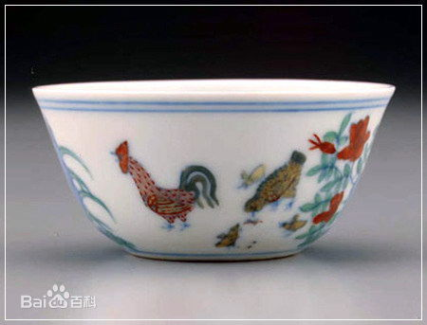 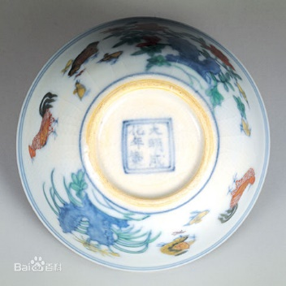

1. 商玉边璋

朝代：商朝

类别：玉器

简介：

商玉边璋是[商代](https://baike.baidu.com/item/%E5%95%86%E4%BB%A3/9859787)玉器，1986年出土于四川广汉[三星堆遗址](https://baike.baidu.com/item/%E4%B8%89%E6%98%9F%E5%A0%86%E9%81%97%E5%9D%80/304608)二号祭祀坑。长54.5厘米，宽8.8厘米的条形玉璋，其状顶端一为钝角，一为锐角，射部和柄部两面，均阴刻有两组图案，图案分上下两幅，正反相对呈对称布局。图案里描绘的是古蜀先民在圣坛上举着牙璋祭祀天地山川的场面。商玉边璋上的整组画面连贯、生动，是研究原始绘画艺术和宗教的珍贵资料。

图片：

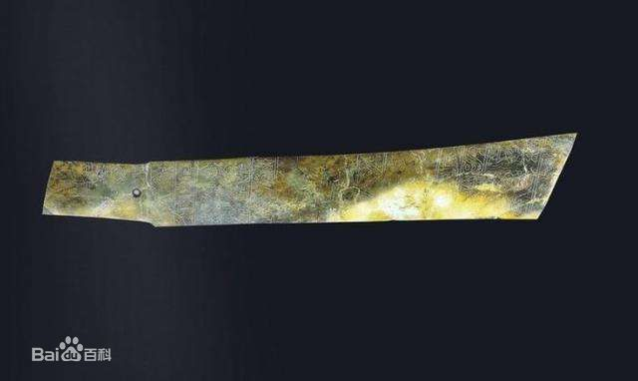 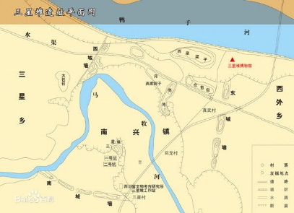

1. 名称：神人纹玉琮王

朝代：

类别：玉器

简介：

新石器时代良渚文化，1986年浙江省余杭县反山12号墓出土。高8.8厘米，孔径4.9厘米，外径17.6厘米，重6.5千克。玉料外表经浸蚀后呈黄白色，并有紫红色沁，器体呈矮方柱形，中心有一上下垂直相透的圆孔，两端各有一壁形口。外壁分为四节，每两节以四面凹槽为隔界，各以浮雕、阴线刻纹等手法饰一组简化神人纹和两组侧身的神鸟纹；此外，又于四面每条凹槽内的上下各饰一组完整的神人纹。全器共饰八组简化神人纹、十六组神鸟纹和八组完整神人纹，并于各纹饰上间饰云雷纹。

图片：

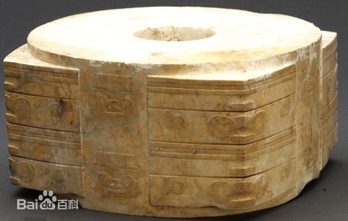

1. 名称：商周太阳鸟金饰

朝代：商朝

类别：金器

简介：

商周太阳神鸟金饰外径12.5厘米，内径5.29厘米，厚度0.02厘米，重量20克。整器呈圆形，器身极薄。图案采用镂空方式表现，分内外两层，内层为一圆圈，周围等距分布有十二条旋转的齿状光芒；外层图案围绕在内层图案周围，由四只相同的逆时针飞行的鸟组成。四只鸟首足前后相接，朝同一方向飞行，与内层漩涡旋转方向相反。整个图案似一幅现代剪纸作品，生动的再现了远古人类“金乌负日”的神话传说故事，体现了远古人类对太阳及鸟的强烈崇拜，表达了古蜀人对生命和运动的讴歌。

图片：

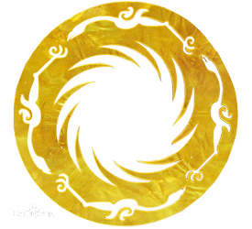

1. 名称：司母戊鼎

朝代：商朝

类别：青铜器

简介：

商后母戊鼎，又称司母戊鼎、司母戊大方鼎，是[商](https://baike.baidu.com/item/%E5%95%86/3820941)后期（约前十四世纪至前十一世纪）铸品。 高133厘米、口长110厘米、口宽79厘米，重832.84千克；器厚立耳，折沿，腹部呈长方形，下承四柱足[1]  。器腹四转角、上下缘中部、足上部均置扉棱。“商后母戊鼎器身与四足为整体铸造，鼎耳则是在鼎身铸成之后再装范浇铸而成[1]  。鼎身四周铸有精巧的盘龙纹和饕餮纹，增加了文物本身的威武凝重之感[2]  。足上铸的蝉纹，图案表现蝉体，线条清晰[2]  。腹内壁铸有“后母戊”三字，字体笔势雄健，形体丰腴，笔划的起止多显峰露芒，间用肥笔。

图片：

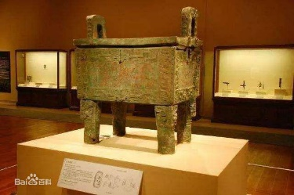 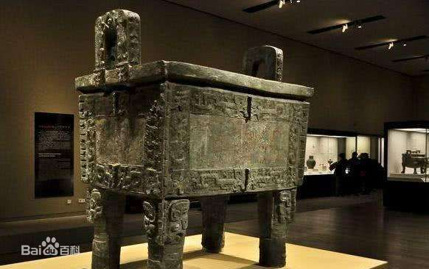 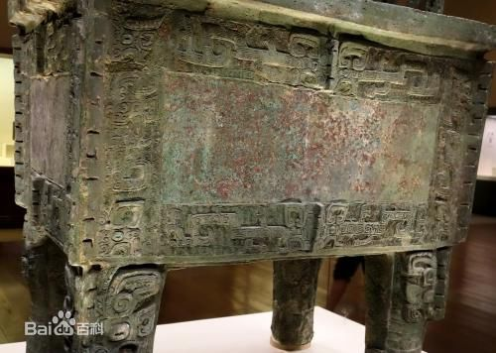

1. 名称：竹林七贤砖印模画

朝代：南朝

类别：画作

简介：

长244厘米，宽88厘米，由300多块古墓砖组成，出土时分东西两块，一块为[嵇康](https://baike.baidu.com/item/%E5%B5%87%E5%BA%B7/151928)、阮籍、[山涛](https://baike.baidu.com/item/%E5%B1%B1%E6%B6%9B/3307554)、[王戎](https://baike.baidu.com/item/%E7%8E%8B%E6%88%8E/4004)四人，另一块为[向秀](https://baike.baidu.com/item/%E5%90%91%E7%A7%80/2279107)、[刘伶](https://baike.baidu.com/item/%E5%88%98%E4%BC%B6/2258)、[阮咸](https://baike.baidu.com/item/%E9%98%AE%E5%92%B8/68375)、[荣启期](https://baike.baidu.com/item/%E8%8D%A3%E5%90%AF%E6%9C%9F/2095071)四人。荣启期是早于“七贤”许多年的春秋时期人物，由于荣启期的性格和“七贤”极为相似，又被时人誉为“高士”，所以，砖画中安排荣启期和“七贤”在一起，除了绘画构图上对称的需要外，荣启期更有为“七贤”之楷模的寓意。这幅砖画纯熟地发挥了线条的表现能力，人物造型简练而传神，八人席地而坐，或抚琴啸歌，或颔首倾听，性格特征鲜明，人物之间以树木相隔，完美地体现了对称美学。

图片：

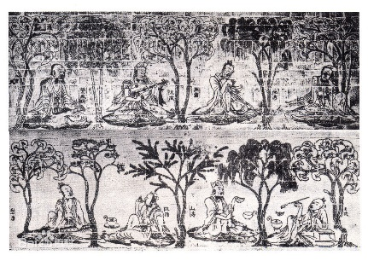 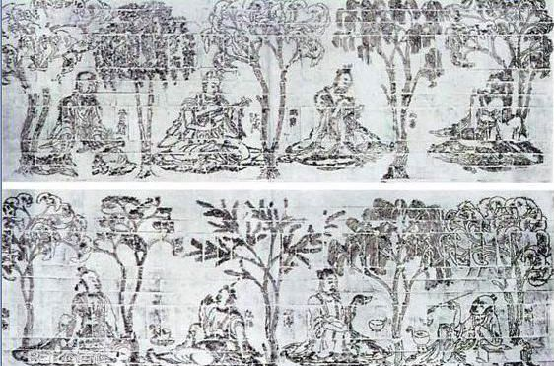

1. 名称：仲尼梦奠帖

朝代：唐代

类别：书法

简介：

《仲尼梦奠帖》是唐代书法家[欧阳询](https://baike.baidu.com/item/%E6%AC%A7%E9%98%B3%E8%AF%A2/481644)创作的纸本行书书法作品，释文以“仲尼梦奠”开头，共七十八字，文字叙孔子梦奠之事， 有佛教无常、报应之意。无款印。书法笔力苍劲古朴，用墨淡而不浓，以秃笔疾书，转折自如，无一笔不妥，无一笔凝滞，上下脉络映带清晰，结构稳重沉实，运笔从容，气韵流畅，体方而笔圆，妩媚而刚劲，为欧阳询晚年所书，清劲绝尘，诚属稀世之珍。其代表了欧阳询行书成就的顶峰，后世列为[中华十大传世名帖](https://baike.baidu.com/item/%E4%B8%AD%E5%8D%8E%E5%8D%81%E5%A4%A7%E4%BC%A0%E4%B8%96%E5%90%8D%E5%B8%96/7656534)之一。

图片：

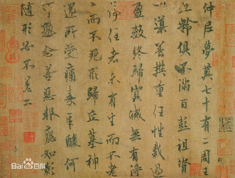 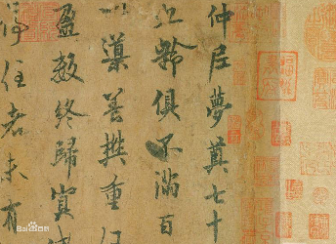 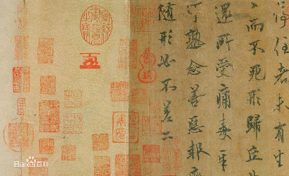

1. 名称：万岁通天贴

朝代：唐代

类别：书法

简介：

《万岁通天帖》又称唐摹《王羲之一门书翰》、《王氏宝章集》。硬黄纸本，行草书，是东晋[王羲之](https://baike.baidu.com/item/%E7%8E%8B%E7%BE%B2%E4%B9%8B/127554)等七人十帖的唐摹书法精品。其中以真赏斋为精刻而有名。元代[张雨](https://baike.baidu.com/item/%E5%BC%A0%E9%9B%A8)跋赞：“右唐摹王氏进帖，岳氏具言始末，传信传宝为宜。然双钩之法，世久无闻，米南宫所谓下真迹一等。阁帖十书林以为秘藏，使以摹迹较之，彼特土苴耳，晋人风裁，赖此以存，具眼者当以予为知言。好事之家，不见唐摹，不足以言知书者矣。”

图片：

